МИНИСТЕРСТВО ЦИФРОВОГО РАЗВИТИЯ, СВЯЗИ И МАССОВЫХ

КОММУНИКАЦИЙ РОССИЙСКОЙ ФЕДЕРАЦИИ

Ордена Трудового Красного Знамени федеральное государственное бюджетное образовательное учреждение высшего образования

**«Московский технический университет связи и информатики»**

Кафедра «Корпоративные информационные системы»

Лабораторная работа №1

**по дисциплине**

**«CRM-системы»**

Выполнила: студентка группы БПС2401,

Цыпляева В. С.,

вариант №30

Принял: Игнатов Д. В.

СОДЕРЖАНИЕ

СОДЕРЖАНИЕ 2

ПРАКТИЧЕСКОЕ ЗАДАНИЕ 3

ЦЕЛЬ 4

ВВЕДЕНИЕ 5

ХОД РАБОТЫ 6

ВЫВОД 12

ПРАКТИЧЕСКОЕ ЗАДАНИЕ

1. Установка и настройка:
   1. Установите программный продукт «1С: Предприятие 8.3»;
   2. Разверните конфигурацию «1С: УНФ»;
   3. Выберите вариант интернет-магазина из предложенной таблицы



Рисунок 1 - Вариант для создания интернет-магазина

1. Настройка организации:
   1. Создайте организацию. Вид организации: Индивидуальный предприниматель (ИП);
   2. Юридическое название: ИП Фамилия И.О. студента;
   3. Вид бизнеса: продажи, розничный магазин и интернет-магазин;
   4. Сделайте скриншот настройки организации и добавьте его в отчет.
2. Создание номенклатуры:
   1. Добавьте 5 позиций номенклатуры с типом «Запас» и 2 позиции с типом «Услуга»;
   2. Для каждой номенклатуры укажите:
      1. Наименование;
      2. Описание;
      3. Изображение;
      4. Единицу измерения;
      5. При необходимости создайте новый вид номенклатуры;
   3. Сделайте скриншоты карточек каждой номенклатуры и добавьте их в отчет.
3. Создание поставщика:
   1. Создайте поставщика. Укажите:
      1. Название компании;
      2. Представление;
      3. Ответственного сотрудника;
   2. Сделайте скриншот карточки поставщика и добавьте его в отчет .
4. Задать начальные остатки:
   1. Создайте вид цен — Розничные;
   2. Установите начальные остатки;
   3. Зафиксируйте этапы в отчете.

Контрольные вопросы:

1. Виды режимов работы 1С: Предприятие 8.3?
2. Разница между ООО и ИП?
3. Какие данные необходимо указать при начальной настройке 1С: УНФ?
4. Назовите несколько отличий учебной версии от лицензионной?
5. Как выглядят поля, обязательные к заполнению?
6. Что такое ссылка?

ЦЕЛЬ

Установить и настроить «1С: Предприятие 8.3» и «1С: УНФ»

ВВЕДЕНИЕ

«1С» — российская компания, основанная в 1991 году и занимающаяся разработкой, изданием и поддержкой компьютерных программ, баз данных делового и домашнего назначения, а также компьютерных игр. Организационно-правовая форма: общество с ограниченной ответственностью. Основатель и генеральный директор компании — Борис Нуралиев.

Основной продукт — программная система «1С: Предприятие», изначально созданная как расширяемая бухгалтерская система с собственным встроенным языком программирования, в дальнейшем охватившая многие функции продуктов классов ERP, CRM, HRM, SCM. Название компании возникло из названия собственной поисковой программы: не более 1 секунды требовалось для получения информации. Среди продуктов для образовательной сферы — серия учебных программ «1С: Репетитор», серия «1С: Школа» на платформе «1С: Образование». Также разрабатывает, локализует и издаёт различные компьютерные игры (под брендами «СофтКлаб» и «Бука»).

ХОД РАБОТЫ

1. Продукт «1С: Предприятие» и конфигурация «1С: УНФ» установлены на устройство согласно инструкциям, данным преподавателем. (рис. 2)

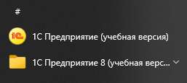

Рисунок 2 - Установка "1С: Предприятие"

1. Была создана первичная база. В ней были выбраны основные положения, указывающие вид бизнеса, сведения о юридических лицах, информация об индивидуальном предпринимателе.

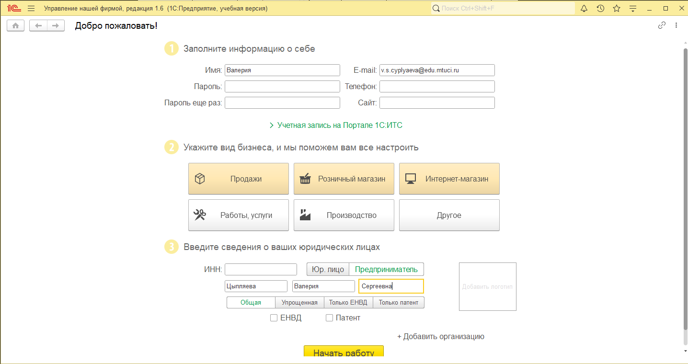

Рисунок 3 - Настройка первоначального экрана 1С: Предприятие

1. Создание номенклатуры:

В данном модуле была введена основная информация о товарах и услугах, которые будет оказывать данный интернет-магазин. Для каждого товара были созданы отдельные карточки с указанием названия товара, наименованием для печати, единица измерения и краткое описание каждого товара. Так же были созданы группы для сортировки товаров по категориям. (рис.4 - 10)

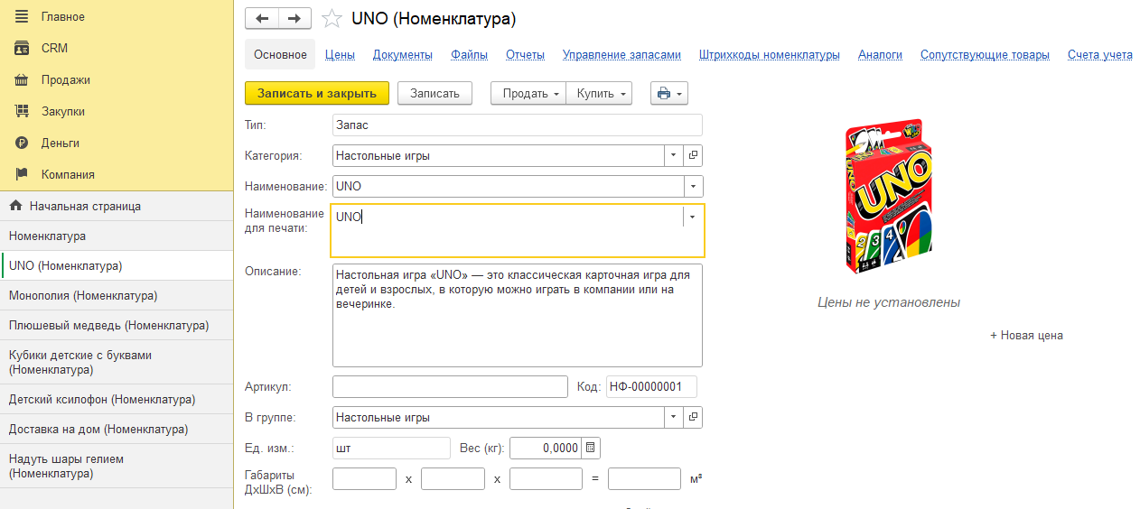

Рисунок 4 - позиция товара "игра UNO"

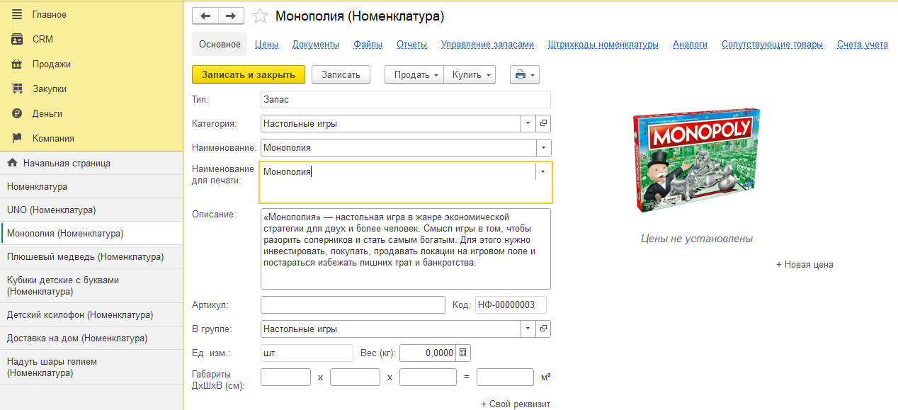

Рисунок 5 - позиция товара "Монополия"

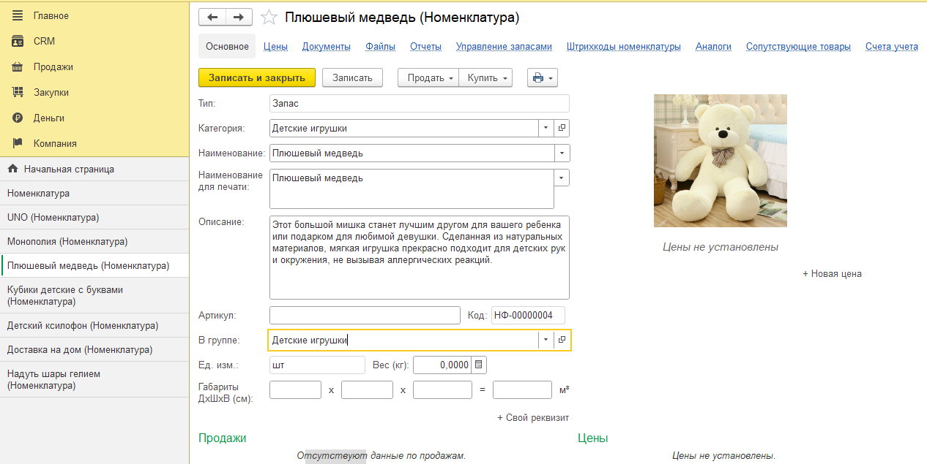

Рисунок 6 - позиция товара "Плюшевый медведь"

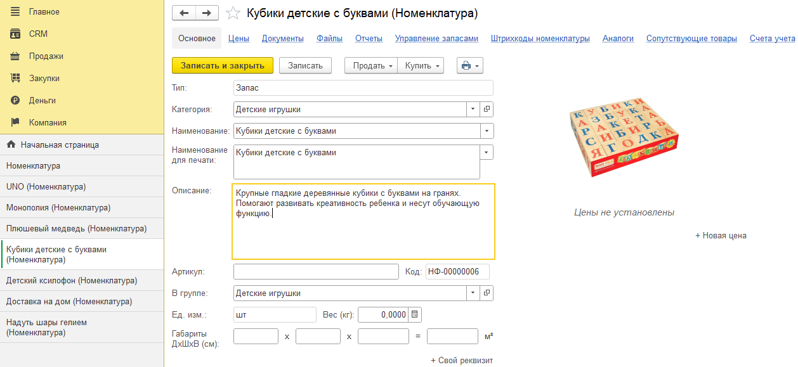

Рисунок 7 - позиция товара "Кубики"

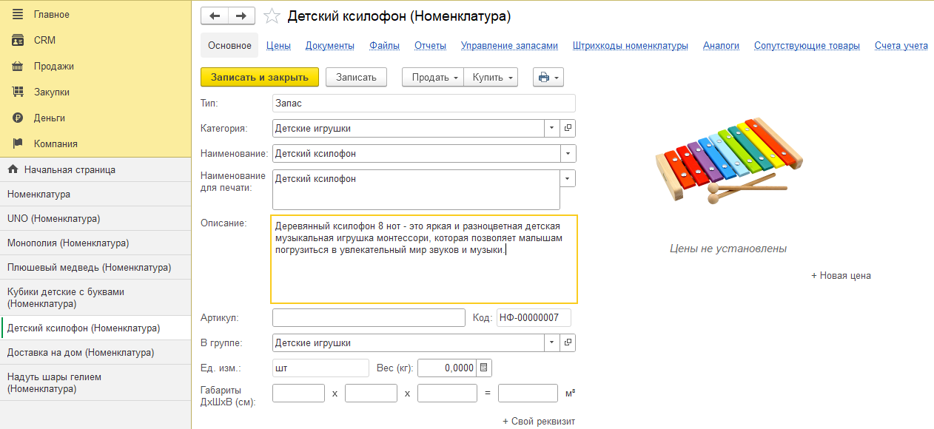

Рисунок 8 – позиция товара "Ксилофон"

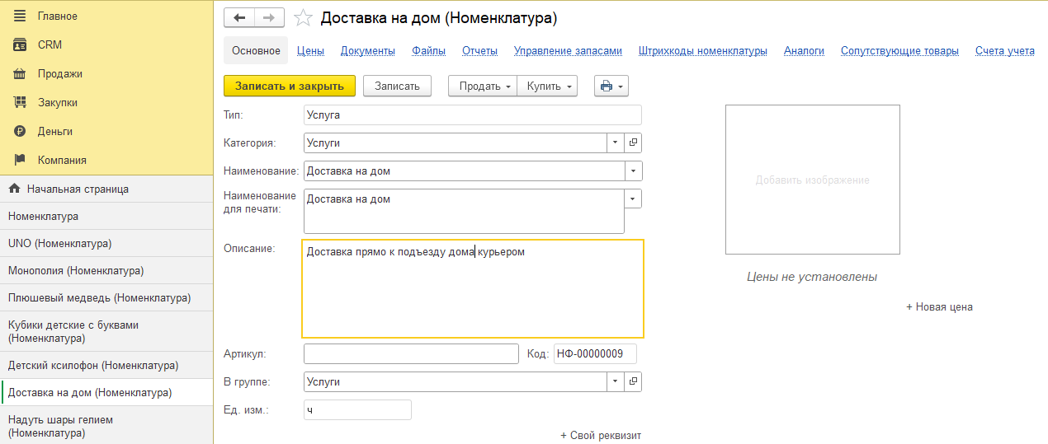

Рисунок 9 - позиция услуги "Доставка на дом"

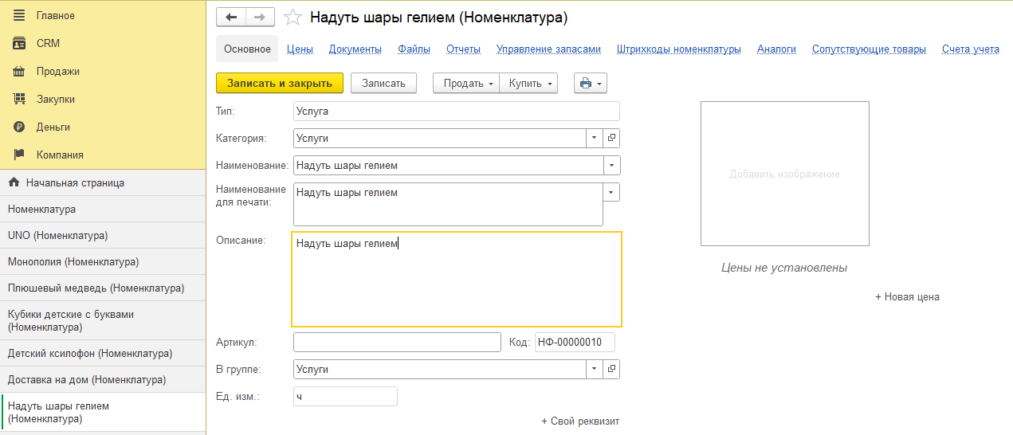

Рисунок 10 - позиция услуги "Надувание шаров"

1. Создание поставщика.

В данном разделе был создан новый поставщик, были прописаны название поставщика, его представление и был назначен ответственный сотрудник, следуя заданию. (рис. 11)

Рисунок 11 - карточка поставщика «ТД ООО ДЕТСКИХ ТОВАРОВ»

1. Задать начальные остатки.

В данном разделе были введены следующие данные:

* Дата введения начальных остатков
* Основная касса
* Вид основных цен продажи
* Так же была создан вид цены – «Розничная цена»

Рисунок 12 - установка даты введения начальных остатков

Рисунок 13 - Ввод основной кассы

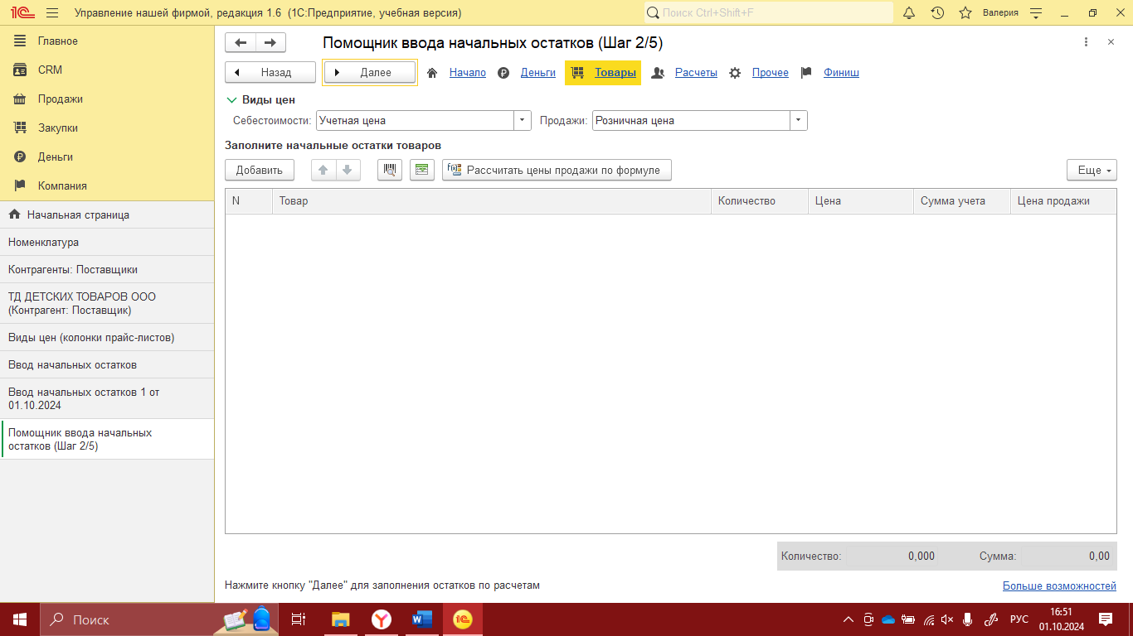

Рисунок 14 - установка виды цены

ВЫВОД

В результате выполнения данной лабораторной работы были получены важные начальные навыки, позволяющие освоить основные функции программы «1С: Предприятие 8.3» и его конфигурации «1С: УНФ».

В ходе формирования собственного предприятия были получены навыки создания номенклатуры для товаров, контрагентов, были получены знания о грамотном оформлении вводе начальных остатков. Я узнала, чем и как отличаются серверная и файловая архитектура, в частности смысл клиент-серверной архитектуры. Закрепила свои знания о сфере занятий блока CRM – системы управления взаимоотношениями с клиентами.

Таким образом, выполнение лабораторной работы позволило более глубоко изучить внутреннее устройство программного продукта, развить анализ рынка данной темы. Полученные результаты и выводы будут полезны в последующих исследованиях и работе в «1С: Предприятие».